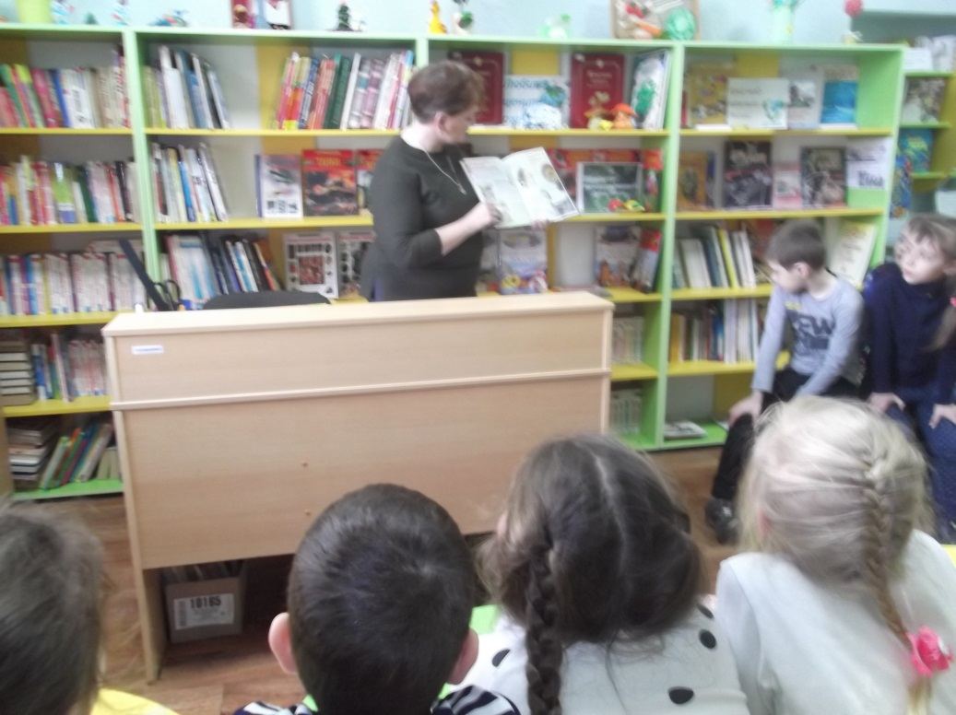
В детской сельской библиотеки № 1 ст. Кавказская 9 апреля 2019 г. состоялось мероприятие «В первый раз в библиотеку». Гостями были дошкольная группа «Рябинка» из детского сада «Березка». Для дошколят была проведена игра - путешествие «Библиотечные лабиринты». Ребята с большим вниманием прослушали небольшую беседу-экскурсию о библиотеке, из которой они узнали, как хранятся и выдаются книги домой, как располагаются книги на стеллажах, что такое карточки и для чего нужен каталог, и много другой нужной информации. В форме диалога сами старались ответить на вопрос «А зачем нужно читать книги?». Вспомнили пословицы о пользе чтения. Обсудили правила поведения в библиотеке, правила бережного отношения к книге. Дети – самые благодарные и внимательные слушатели, активные читатели.



